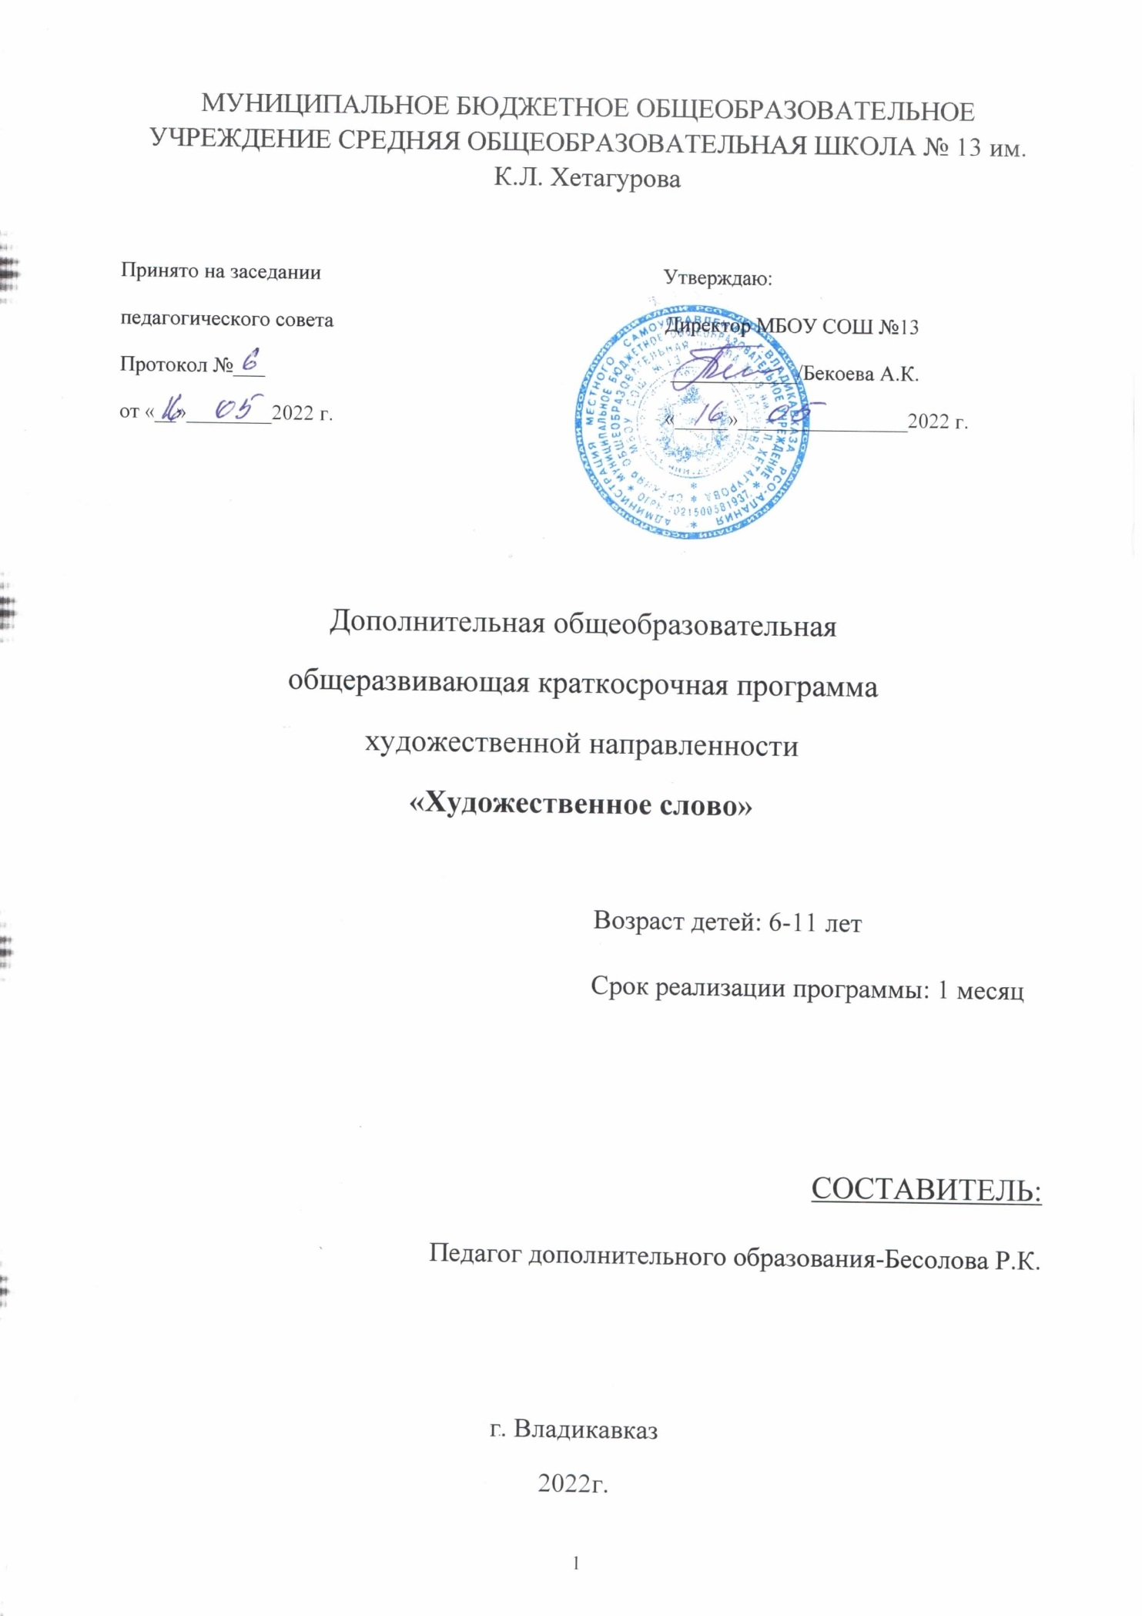

СОДЕРЖАНИЕ
Паспорт программы…………………………………………………………... | 3
Пояснительная записка……………………………………………………….. | 4
Актуальность………………………………………………………………….. | 5
Педагогическая целесообразность…………………………………………... | 5
Цели и задачи…………………………………………………………………. | 6
Новизна и отличительные особенности…………………………………….. | 6
Адресат программы…………………………………………………………. | 6
Сроки реализации программы……………………………………………….. | 7
Форма организации занятий…………………………………………………. | 7
Ожидаемые результаты……………............................................................... | 7
Формы аттестации…………………………………………………………….  Учебный план………………………………………………………………… | 8  8
Методические материалы……………………………………………………. | 9
Материально-техническое оснащение………………………………………. | 13
Календарный учебный график………………………………………… | 14
Список литературы…………………………………………………………… | 16

Паспорт программы

Краткосрочная дополнительная общеобразовательная общеразвивающая программа художественной направленности «Художественное слово».
Автор - составитель программы: Бесолова Р.К., педагог дополнительного образования.
Организация-исполнитель: Муниципальное бюджетное общеобразовательное учреждение средняя общеобразовательная школа № 13 им. К.Л. Хетагурова
Адрес: РСО – Алания, г. Владикавказ, ул.К. Хетагурова, 23а
тел. +7(8672) 54-52-61
Возраст обучающихся:6-11 лет
Срок реализации программы: 1 месяц
Социальный статус: обучающиеся г. Владикавказа
Цель программы: обучение основам искусства художественного чтения Направленность программы: художественная
Вид программы: краткосрочная
Уровень реализации: дополнительное образование
Уровень освоения программы: базовый
Способ освоения содержания образования: креативный

ПОЯСНИТЕЛЬНАЯЗАПИСКА
Классики русской литературы, начиная с А.С. Пушкина, отбирали из речевого хаоса наиболее точные и яркие слова, писали красивые произведения, создавали великий и прекрасный русский язык. На такой классической русской литературе выросло не одно поколение.
Речь дана человеку для выражения мыслей и чувств. И очень важно научиться правильно и красиво говорить, чтобы донести до слушателей то, что хочется сказать.
Программа «Художественное слово» разработана на основе и в соответствии с государственными требованиями к содержанию и структуре дополнительной общеобразовательной программы. Программа художественной направленности.
Программа разработана и основана на следующих нормативных документах:
• Федеральный закон Российской Федерации от 29 декабря 2012 г. N 273-ФЗ "Об образовании в Российской Федерации";
• Стратегия развития воспитания в Российской Федерации на период до 2025 года;
• Приказ от 9 ноября 2018 г. N 196 «Об утверждении порядка организации и осуществления образовательной деятельности по дополнительным общеобразовательным программам» (в ред. Приказов Минпросвещения РФ от 05.09.2019 N 470, от 30.09.2020 N 533)
• Федеральный государственный стандарт основного общего образования;
• "Концепция духовно-нравственного развития и воспитания личности гражданина России";
• Примерными требованиями к программам дополнительного образования (Приложение к письму Департамента молодежной политики воспитания и социальной поддержки детей Минобрнауки России от 11.12.2006г. №06-1844);
• Постановлением от 21 марта 2022 года N 9 «О внесении изменений в санитарно-эпидемиологические правила СП 3.1/2.4.3598-20 "Санитарно-эпидемиологические требования к устройству, содержанию и организации работы образовательных организаций и других объектов социальной инфраструктуры для детей и молодежи в условиях распространения новой коронавирусной инфекции (COVID-2019)", утвержденные постановлением Главного государственного санитарного врача Российской Федерации от 30.06.2020 N 16
• Устав МБОУ СОШ №13 им. К.Л. Хетагурова

Актуальность программы.
Актуальность данной программы в том, что возникшие проблемы с современной речью в общении детей, подростков и молодежи необходимо решать. Одна из проблем –это то, что в настоящее время подростки и молодежь общаясь в Интернете, просматривая современные фильмы и телевизионные передачи, черпают не совсем эстетико-художественную речь, тем самым забывая о высокохудожественной культурной русской речи.
Другая проблема – это множественное заимствование иностранных слов и замещение ими наших исконно русских слов и выражений. Тем самым мы уходим от «сокровищ родного слова». В подобных случаях иноязычное слово не обогащает наш язык, а заменяет целый набор выразительных русских слов. Ломоносов М.В. говорил, что иностранные слова «вкрадываются к нам не чувствительно, искажают собственную красоту нашего языка, подвергают его всегдашней перемене и к упадку преклоняют».

Педагогическая целесообразность.
Таким образом, можно обозначить педагогическую целесообразность данной программы: программа «Художественное слово» поможет обучающимся не только освоить знания, умения и навыки по технике и логике речи, искусству художественного слова, но и в развитии культуры речевого общения, расширении кругозора чтения, повышении общекультурного уровня школьника.
В начале знакомства с программой обучающиеся не знают своих возможностей в художественном чтении. Помочь ребенку раскрыть свой потенциал, скорректировать и развивать его, нацелить на успехи, достижения положительных результатов.
Дикция, дыхание, голос, орфоэпия, логико-интонационные закономерности устной речи–это стороны речевого мастерства. Работа над речью у обучающихся требует сугубо индивидуального подхода, специальных усилий, поэтому ведётся и в группе и отдельно с каждым обучающимся.
Цель программы: обучение основам искусства художественного чтения.

Задачи:
- Освоение детьми знаний, умений и навыков в области техники речи.
- Обучениелогическомуразборуипостановкедейственнойзадачиприисполнениихудожественногопроизведения.
- Развитие осмысленной ясной, грамотной речи в быту, в общении и в условиях сценической деятельности обучающихся.
- Воспитание творческой инициативы и приобретение детьми опыта творческой деятельности.
- Предоставление возможностей самореализации в художественно-исполнительском творчестве через участие в театрализованных постановках и конкурсных мероприятиях.
- Пробуждение и расширение интереса, обучающегося к хорошей литературе, приобщение его к культуре чтения.
- Освоение детьми знаний, умений и навыков в области техники речи.
Новизна и отличительная особенность образовательной программы «Художественное слово» от других программ художественно-эстетической и социально-педагогической направленности состоит в том, что программа способствует решению проблемы самореализации, социализации и профессиональной ориентации подростков и молодежи в современном обществе через формирование у них системы знаний, умений и навыков, а именно привлечение к новым формам общения.
Уровень освоения программы–базовый.

Организация и режим занятий
Дополнительная общеобразовательная программа «Художественное слово» рассчитана на детей 6–11 лет. Основанием для приема в детское объединение является желание ребенка и согласие родителей или их законных представителей.
Обучение в течение летних каникул предполагает использование групповых форм занятий. Состав группы15-30 человек.
Занятия проводятся групповые по 40 минут. Каждое занятие начинается с инструктажа по технике безопасности, включает теоретическую и практическую части.
Формы организации обучения: групповые. На групповых занятиях, проводится тренинг речевого аппарата, читаются лекции о выдающихся мастерах художественного слова, отрабатываются литературные композиции.

Ожидаемые результаты
Личностные качества обучающихся формируются и отслеживаются в соответствии с ключевыми компетенциями ФГОС (Хуторской А.В. «Ключевые компетенции и образовательные стандарты»):
-Учебно-познавательные;
- Ценностно-смысловые;
- Общекультурные;
- Социально-трудовые;
- Коммуникативные;
- Личностного самосовершенствования.
Предметные результаты.
В результате освоения Программы «Художественное слово» обучающиеся приобретут следующие знания, умения, навыки:
- Знание основных норм литературного произношения текста;
- Умение работать с литературным текстом;
- Навыки по использованию голосового аппарата, владению дыханием;
- Навыки владения выразительными средствами устной речи;
- Навыки по тренировке артикуляционного аппарата;
- Умение выполнять и проводить комплексы речевой гимнастики с элементами дыхательного, артикуляционного и голосового тренинга, в том числе и с элементами сценического движения.
Метапредметные результаты:
- Умение самостоятельно развивать мотивы и интересы своей познавательной деятельности;
- Владение основами самоконтроля, самооценки, принятия решений и осуществления осознанного выбора в учебной и познавательной деятельности;
- Умение определять понятия, создавать обобщения, устанавливать аналогии, классифицировать, устанавливать причинно-следственные связи, строить логическое рассуждение, умозаключение и делать выводы;
- смысловое чтение;
- формирование и развитие компетентности в области использования информационно-коммуникационных технологий (далее ИКТ–компетенции).

Формы подведения итогов реализации образовательной программы
Так как, программа реализуется в системе дополнительного образования, она не предполагает зачетно-экзаменационной системы контроля за результатами освоения. Успехи, достигнутые учениками, демонстрируются во время проведения творческих мероприятий и оцениваются соучениками, педагогами, родителями. Для этого используются такие формы: творческие выступления на праздничных вечерах.
Проверка выполнения программы осуществляется педагогом в ходе занятий и по качественному уровню исполнения тех заданий, которые готовятся детьми (отрывки, или целостные литературные произведения), и затем приобретают сценическое воплощение.

УЧЕБНЫЙ ПЛАН
№п/п | Наименование темы | Количество часов |  |  | Форма контроля
 |  | Всего | Теория | Практика
1. | История возникновения и развития театрального искусства. Художественное слово в жизни и на сцене | 3 | 1 | 2 | Наблюдение,  беседа
2. | Важные составляющие правильной художественной речи. | 3 | 1 | 2 | Наблюдение,  беседа
3. | Работа над текстом. Выход на малую сцену. | 3 | 1 | 2 | Наблюдение,  беседа
 | ИТОГО | 9 | 3 | 6

- «История возникновения и развития театрального искусства. Художественное слово в жизни и на сцене». Данная тема направлена на развитие у обучающихся познавательного интереса к художественному слову, театральному творчеству. Познакомит учащихся с возможностью совершенствовать свою речь, пополнить знания по литературе и истории.
- «Важные составляющие правильной художественной речи».
Данная тема направлена на развитие у обучающихся заинтересованности в правильной речи, совершенствованию художественного слова. Формирование интереса к театральному творчеству.

«Работа над текстом. Выход на малую сцену».
Реализация данной темы направлена на формирование и развитие у обучающихся правильной речи, художественного слова и предоставление возможности выступить на сцене. Повышение интереса к театральному творчеству.
Методическое обеспечение программы
Для достижения поставленной цели и реализации задач предмета используются следующие методы обучения:
- Словесные (рассказ, беседа, объяснение);
- Наглядные (наблюдение, демонстрация);
- Практические (упражнения воспроизводящие и творческие).
В распоряжении педагога по художественному слову самые разнообразные формы проведения занятий: игры, беседы, исследовательская работа (книги, музеи), встречи, дискуссии, репетиции, праздники (семейно-клубного типа), конкурсы, концертные выступления, свободное общение.
В результате, развивая интерес воспитанника к чтению и литературе педагог имеет возможность разностороннего поиска связующих нитей между книгой и окружающей воспитанника жизнью.
Разнообразие форм помогает педагогу органично расставлять акценты на истинных нравственных ценностях, обеспечивающие нужное восприятие их воспитанником, а также ненавязчиво направлять его к осознанию себя и каждого человека неповторимым созданием природы, к необходимости ценить, беречь развивать и укреплять свои достоинства, т.е. совершенствоваться.
Технологии, применяемые при реализации программы:
  - Игровые технологии,
  - коллективно-творческое дело,
  - технология партнерства,
  - коммуникативные технологии,
  - исследовательская деятельность,
  - здоровье сберегающие технологии.

Для контроля освоения программы применяются формы работы:
- опросы, тестирования;
- наблюдения, поощрения;
- анализ, самоанализ, сравнение;
- творческие задания и упражнения;
- конкурсы, фестивали и другие мероприятия.
Диагностирование хода образовательного процесса: сопоставление фактического результата с ожидаемым, выявление пробелов в освоении программы. Возможна корректировка программы, которая может проводиться по окончанию изучения темы, раздела.
Проверка итогов обучения заключается в подготовке и исполнении воспитанниками литературных произведений.
На занятиях для отработки умений и навыков предполагается выполнение творческих заданий и упражнений. Например,:
В качестве дидактических материалов используются специально подобранные по теме литературные тексты разного характера и жанров.
Список авторов и произведений для индивидуальной работы с текстами используемых в качестве дидактических материалов для формирования комплекса личностных достоинств воспитанников:
- А.С. Пушкин. Стихотворения. Поэмы. «Повести Белкина». «Пиковая дама»;
- М.Ю. Лермонтов. Стихотворения. Поэмы. «Герой нашего времени»;
- Н.В. Гоголь. «Мёртвые души». «Петербургские повести». «Шинель». «Вечера на хуторе близ Диканьки». «Тарас Бульба»;
- Поэзия Ломоносова, Державина, Радищева, Жуковского, Некрасова, Жемчужникова, Тютчева, Фета, Баратынского;
- М.Е. Салтыков-Щедрин. Сказки. «История одного города». «Господа Головлёвы»;
- И.С. Тургенев. «Ася». «Отцы и дети». «Записки охотника»;
- Н.С. Лесков. «Левша». «Тупейный художник»;
- Л.Н. Толстой. «Хаджи Мурат». «Война и мир»;
- М. Горький. «Песня о Соколе». «Челкаш». «Дед Архип и Ленька». «Сказки об Италии»;
- Ф.М. Достоевский. «Преступление и наказание». «Идиот»;
- А.П. Чехов. Рассказы;
- И. Бунин. Рассказы. «Жизнь Арсеньева»;
- М. Булгаков. «Белая гвардия»;
- А. Аверченко. Юмористические рассказы
- М. Зощенко. Юмористические рассказы
- Н. Тэффи. Юмористические рассказы
- Поэзия Серебряного века. В.Я. Брюсов, Н.С. Гумилёв, М. И. Цветаева,
О. Мандельштам, А. Белый, А. Ахматова, В. Ходасевич, Д. Мережковский;
- Поэзия Блока, Есенина, Маяковского;
- И.С. Шмелев. «Лето Господне»;
- В.М. Шукшин Рассказы;
- Прозаические произведения о Великой отечественной войне; Б. Горбатов, Э. Казакевич, А. Бек, В. Некрасов, В. Быков, Ю. Бондарев, В. Богомолов, Г. Бакланов, К. Воробьёв, В. Васильев;
- А. Твардовский. «Василий Тёркин». «За далью даль»;
- В.Г. Распутин. «Последний срок». «Прощание с Матёрой». «Живи и помни»;
- А. Дюма. «Три мушкетера»;
- В. Скотт. «Айвенго»;
- Э.-Т.-А. Гофман. «Золотой горшок». «Кавалер Глюк»;
- Дж.Г. Байрон. Стихотворения. «Корсар»;
- В. Гюго. «Отверженные». «Собор Парижской богоматери»;
- Архив образцов художественного чтения. Уникальные записи авторского
Исполнения Ахматовой, Блока, Есенина и других поэтов. Записи мастеров эстрады - И. Андронникова, Н. Журавлёва идр.-http://gold.stihophone.ru

Материально-технические условия
Материально-техническая база образовательного учреждения должна соответствовать санитарным и противопожарным нормам, нормам охраны труда и предполагает:
- просторное, хорошо проветриваемое учебное помещение;
- библиотеку словарей и художественной литературы;
- технические средства обучения: телевизор, DVD проигрыватель, магнитофон, видеопроектор.

Календарный учебный график

№  п/п | Месяц | число | Время проведения занятий | Форма занятия | Кол-во часов |  |  | Тема | Место проведения | Форма контроля
 |  |  |  |  | Всего | Теория | Практика
1 |  |  |  |  | 3 | 1 | 2 | 1. История возникновения и развития театрального искусства.
 |  |  |  | Лекция |  | 1 |  | 1.1 История театра. Театр как вид искусства |  | Наблюдение
 |  |  |  | Беседа, практическая работа |  |  | 1 | Виды театрального искусства  Виды театрального искусства  1.2 Виды театрального искусства. Театральный словарь: театр, опера, балет, оперетта спектакль, аплодисменты. |  | Опрос
 |  |  |  | Беседа с игровыми элементами, практическая работа |  |  | 1 | 1.3 Художественное слово в жизни и на сцене. |  | Наблюдение
2 |  |  |  |  | 3 | 1 | 2 | 2. Важные составляющие правильной художественной речи.
 |  |  |  | Беседа |  | 1 |  | 2.1 Специфика речевого общения. Работа над дикцией и четким произношением. |  | Наблюдение
 |  |  |  | Практическая работа |  |  | 1 | 2.2 Речевое дыхание |  | Наблюдение
 |  |  |  | Практическая работа |  |  | 1 | 2.3 Чувство ритма. Работа голоса в нагрузке. |  | Наблюдение
3 |  |  |  |  | 3 | 1 | 2 | 3. Работа над текстом. Выход на малую сцену.
 |  |  |  | Беседа |  | 1 |  | 3.1 Выбор текста для выступления. Анализ персонажа, сюжета. |  | Наблюдение
 |  |  |  | Беседа, самостоятельная работа |  |  | 1 | 3.2 Правила публичного выступления. Работа над текстом. |  | Прослушивание на репетиции
 |  |  |  | Практическая работа |  |  | 1 | 3.3 Выступление на малой сцене. |  | Отчетный концерт

СПИСОК ЛИТЕРАТУРЫ
(для педагогов и обучающихся)
- Аванесов Р. И. Русское литературное произношение. - М.,1972.
- Алянский Ю. Азбука театра. - Л.,1998.
- Артоболевский Г.В. Художественное чтение. - М.,1978.
- Бахтин М.М. Эстетика словесного творчества. - М.,1979.
- Выготский Л.С. Воображение и творчество в детском возрасте. - М.,1999.
- Выготский Л.С. Театральное творчество в школьном возрасте. - М.,1988.
- Вербовая Н.П., Головина О.М., Урнова В.В. Искусство речи. - М., 1977
- Гукова В.И. и др. Сценическая речь: /Работа над текстом/Уч. пособие - М., МГИК,1986г.
- Ершов П.М. Технологияактерскогоискусства.2-еизд. - М.,1992г.
- Кнебель М.О. О том, что мне кажется особенно важным. –М., 1976.
- Козлянинова И.П. Произношение и дикция. - М.: ВТО, 1977г.
- Моргунов Б.Г. Законы звучащей речи. –М.,1986.
- Немирович-Данченко В.И. О творчестве актера. -М.,1984г.
- Петрова А.Н. Сценическая речь. Учебно-методическое пособие для театральных институтов и реж. отд. Институтов культуры. М.: Искусство, 1981
- Станиславский К.С. Работа актера над собой. Собр. соч., т. 2 -1974г.
- Савкова З. Как сделать голос сценическим. –М., 1978.
- Товстоногов Г.А. Зеркало сцены. –Л.,1984.

